Оргкомитет Олимпиады

Председатель оргкомитета:
- Степанова Е.О., ректор ЯГТУ, к.э.н., доцент
Заместитель председателя оргкомитета:
- Угрюмова М.А., директор института экономики и менеджмента ЯГТУ, к.э.н., доцент

Члены оргкомитета:
- Волкова А.В. руководитель органа по сертификации ГБУ ЯО «Ярославский государственный институт качества сырья и пищевых продуктов»;
- Паршина Светлана Николаевна начальник отдела менеджмента качества ПАО «Ярославский судостроительный завод»;
- Савина Светлана Леонидовна зав. лаб. СХТЛ ОАО «РЖД» (г. Ярославль).

Ответственный секретарь оргкомитета Олимпиады:
- Царева Софья Александровна ЯГТУ, к.х.н., доцент | e-mail: tsarevasa@ystu.ru
Контактная информация
- Угрюмова Марина Александровна, директор института экономики и менеджмента ЯГТУ, к.э.н., доцент
тел.: 8 (4852) 44-05-09 | e-mail: ugrumovama@ystu.ru
2. 27.03.02, 27.04.02, 27.03.01, 27.04.01 направление Олимпиады: Царева Софья Александровна, к.х.н., доцент
тел.: 8 963-214-29-04 (WhatsApp) | e-mail: tsarevasa@ystu.ru

Оперативная информация о проведении мероприятия размещена на сайте ЯГТУ http://www.ystu.ru и Telegram-канал Олимпиады https://t.me/+c_6_m2MQVbo2NTgy



IV ВСЕРОССИЙСКАЯ СТУДЕНЧЕСКАЯ ОЛИМПИАДА
ПО УПРАВЛЕНИЮ КАЧЕСТВОМ

04 апреля 2025 года
г. Ярославль
Уважаемые участники!

В целях развития регионального сотрудничества в области образования и науки и реализации указа Президента Российской Федерации от 21 июля 2020 г. N 474 «О национальных целях развития Российской Федерации на период до 2030 года» Ярославский государственный технический университет проводит 04 апреля 2025 года IV Всероссийскую студенческую олимпиаду по управлению качеством.

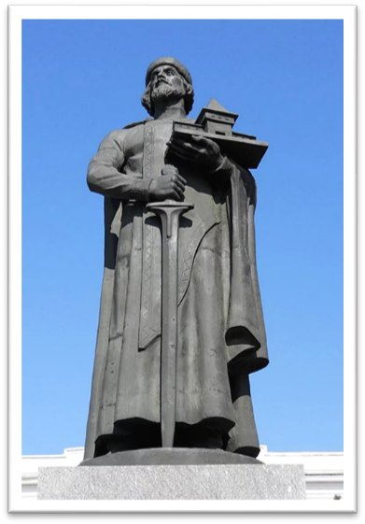
Олимпиада проводится в соответствии с Положением «О проведении IV Всероссийской студенческой олимпиады по управлению качеством» (Приложение №1).
В Олимпиаде могут принять участие команды в составе 3 студентов всех образовательных организаций высшего образования, обучающихся по направлениям подготовки:
27.03.02, 27.04.02 «Управление качеством»
27.03.01, 27.04.01 «Стандартизация и метрология»

Команда должна иметь руководителя из числа преподавателей вуза, который примет участие в работе конкурсного жюри.

Форма проведения олимпиады: очная с применением ЭО и ДОТ (MS Teams).

Порядок проведения олимпиады

Команда допускается к участию при наличии заполненной регистрационной карты и документов, удостоверяющих личность (паспорт и студенческий билет).
Заполненные регистрационные карты направляются до 01 апреля 2025 г. включительно к.х.н., доц. кафедры ЭиУ Царевой Софье Александровне на электронную почту: tsarevasa@ystu.ru
тел.: 8 963-214-29-04 (WhatsApp)

Олимпиада проводится в виде личного и командного конкурса по номинациям:
для студентов направлений 27.03.02, 27.04.02, 27.03.01, 27.04.01:
- междисциплинарное тестирование по по системам менеджмента качества и интегрированным системам менеджмента, средствам и методам управления качеством, в том числе по cтатисти-ческим методам в управлении качеством, аудиту качества, стандартизации, технологии разработки нормативно-технической документации, метрологии и сертификации (подтверждению соответствия)
- кейс-турнир по современным методам в управлении качеством.

Победители Олимпиады
определяются в следующих номинациях:
Номинация | Личный конкурс | Командный конкурс
Кейс-турнир |  | 1,2,3 место
Междисциплинарное тестирование | 1,2,3 место
По итогам двух номинаций | 1,2,3 место

